CUPA/RN

Casos de Uso / Regras de Negócio / Modelagem

Projeto Aquariuns

03/08/2009

HighCode – Gestão e Tecnologia Informática

camaral

Conteúdo
Definições Gerais 5
Padrão para todos os CRUD [EF0] 6
Estados CRUD [EF1] 7
Cidades CRUD [EF2] 8
Características CRUD [EF3] 9
Cargos CRUD [EF4] 10
[EF5] - Cursos 11
Feriados CRUD [EF6] 12
Motivos de Inatividade CRUD [EF7] 13
Nacionalidades CRUD [EF8] 14
Paises CRUD [EF9] 15
Bancos / Agências Bancárias CRUD [EF10] 16
Contas Bancárias CRUD [EF11] 17
Situação CRUD [EF12] 18
Departamentos CRUD [EF13] 19
Grupos de Ramos de Atividade CRUD [EF14] 20
Ramos de Atividade CRUD [EF15] 21
Parentescos CRUD [EF16] 22
Regiões CRUD [EF17] 23
Tipos de Eventos CRUD [EF18] 24
Locais de Eventos CRUD [EF19] 25
Turnos CRUD [EF20] 26
Grupos de Materiais CRUD [EF21] 27
Materiais CRUD [EF22] 28
Unidades de Medida CRUD [EF23] 29
Moedas e Índices CRUD [EF24] 30
Cor / Raça CRUD [EF25] 31
Plano de Contas Financeiro CRUD [EF26] 32
Cotacao [EF27] 33
CNAE [EF28] 34
Disponível [EF29] 35
Terceiros - Usuários [EF30] 36
Grupos de Receita [EF31] 38
Tipos de Receita [EF32] 39
Terceiros - Associados [EF33] 41
Terceiros – Escritórios de Contabilidade [EF34] 44
Terceiros – Sindicatos [EF35] 46
Terceiros – Empresas [EF36] 48
Parâmetros – Geral [EF37] 51
Parâmetros – Contas a Receber [EF38] 52
Parâmetros – Associados [EF39] 53
Parâmetros – Mensalidade Sindical[EF40] 54
Exceções 55
[E1] – Nenhum Critério Informado 55
[E2] – Nenhum Registro Encontrado 55
[E3] - Exclusão não permitida / Violação de Relacionamento 55
[E4] - Duplicidade não permitida 55
[E5] – Campo não informado 55
[E6] – Moeda/Índice não possui cotação 55
[E7] – Data final menor que Data Inicial 55
[E8] – Data de Cadastro menor que Data De Fundação 55
O sistema informa o usuário que a Data de Cadastro não pode ser menor que a Data de Fundação do Sindicato 55
Regras de Negócio 56
[RN1] 56
[RN2] 56
[RN3] 56
[RN4] 56
[RN5] 56
[RN6] 56
[RN7] 56
[RN8] 56
O sistema retorna o registro recém criado para a tela chamadora, gravando-o no objeto chamador, e apresentado o dado principal no campo ‘pick’ 56
[RN9] 56
[RN10] 56
[RN11] 56
[RN12] 56
[RN13] 56
Regras de Negócio do Sistema 57
[RNS0] 57
[RNS1] 57
[RNS2] 57
[RNS3] 57
[RNS4] 57
[RNS5] 57
[RNS6] 57
[RNS7] 57
[RNS8] 57
[RNS9] 57
[RNS10] 58
[RNS11] 58
[RNS12] 58
[RNS13] 58
Exceções do Sistema 59
[ES1] 59
[ES2] 59
[ES3] 59
[ES4] 59
[ES5] 59
Modelagem do Sistema 60
[MS2] – Terceiros – Associados 62
[MS3] – Terceiros – Empresa 63
[MS4] – Terceiros - Bancos 64
[MS5] – Terceiros – Escritórios de Contabilidade 65
[MS6] – Parâmetros – Geral 66
[MS7] – Parâmetros – Receber 67
[MS8] – Parâmetros – Geração de Mensalidade Sindical 68
[MS9] – Parâmetros – Associados 69
[MS10] – Parâmetros - Disponível 69

Definições Gerais

Este documento refere-se à Especificação Funcional / Modelagem.

CRUD : Entende-se por CRUD (Create, Remove, Update, Display) as ações de Criar, Remover, Atualizar e Listar os dados de determinado cadastro.

Filtro : Os CRUD´s deverão iniciar vazios, obrigando o usuário a informar um critério de filtro; este filtro deverá prever a apresentação de, no máximo, 100 registros por vez (ou critério).

ComboBox : só serão utilizados ComboBox nos casos em que a listagem retornar um número menor ou igual a 50 registros, e forem estáticos (no caso de estados brasileiros, por exemplo). Para os demais casos, deverão ser utilizados pick-lists (botão que chama outra tela para seleção da informação desejada).

Protótipo Geral de CRUD : As telas de CRUD apresentarão o seguinte layout geral, excetuando-se os dados deste exemplo

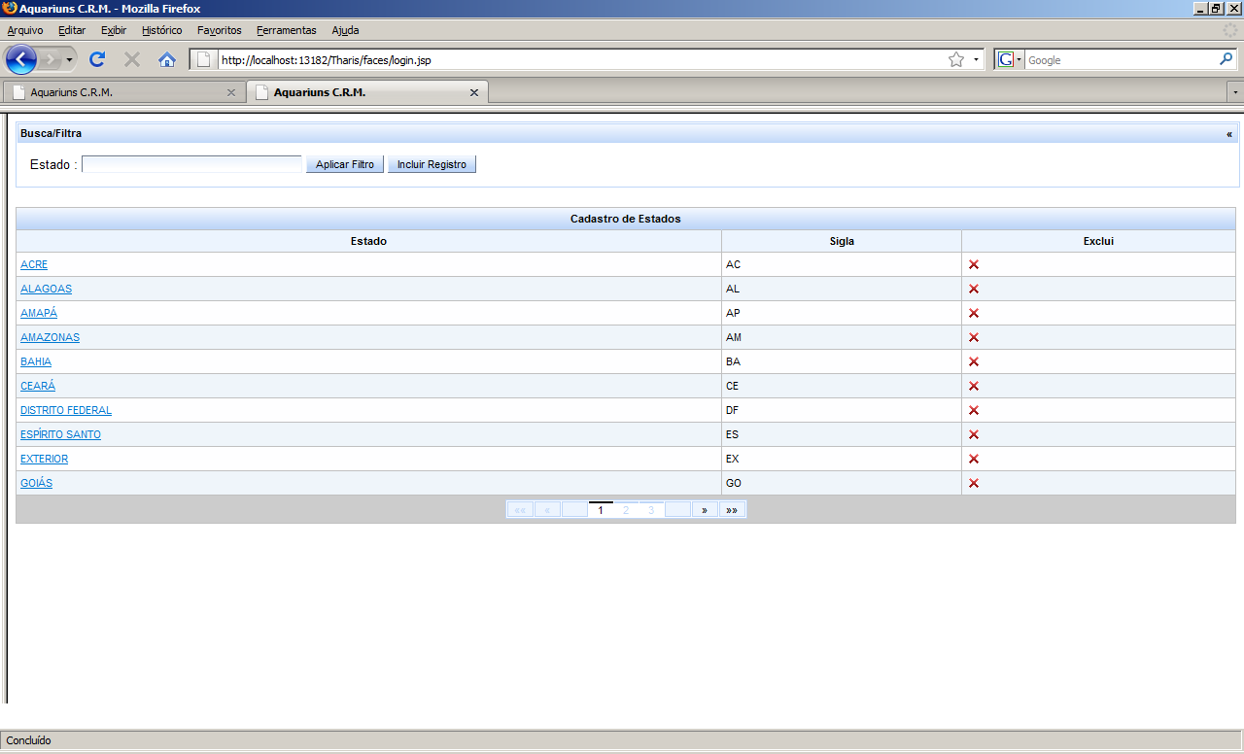

Sequencia dos Módulos:
Cadastros Básicos
Parametrização do Sistema
Cadastros de Empresas
Cadastro de Associados
Contas a Pagar e Receber
Justificativa : Trata-se de um módulo independente, que tanto pode receber informações digitáveis, quanto informações geradas por outros módulos/operações, além de ser um módulo que pode ser utilizado em primeira instância na maioria das organizações.
Pré Requisito : Cadastro de Associados e Dependentes ;

Padrão para todos os CRUD [EF0]

Número do Caso de Uso | 0
Ator(es) | Usuário
Descrição | Definir o padrão de comportamento dos CRUD´s
Pré-condições | Não há.
Pós-condições | Nh
Fluxo principal | O sistema apresenta a tela do CRUD [RN1];  O usuário preenche o campo de filtragem conforme o caso e clica em ‘Aplicar Filtro’ [E1][E2];  O sistema apresenta uma lista com os dados que obedecerem a seleção do filtro;  Os dados principais, conforme o cadastro, serão apresentados numa lista;  O usuário clica em ‘Inserir Registro’ [RN2]  O usuário informa os dados solicitados  O usuário clica em ‘OK’ (ou ‘Confirmar’) [RN3][E5][RN4]  O usuário clica num registro marcado como hyperlink[RN5]  O usuário informa o dado que quer alterar e clica em ‘OK’ (ou ‘Confirmar’)[RN3][E4][E5][RN4]  O usuário clica no ícone de exclusão de um registro qualquer[RN6][E3]  O cadastro apresenta um campo relacionado com outro cadastro, contendo um botão ‘pick’  (uma tela/janela auxiliar, com dados necessários ao cadastro corrente) como, por exemplo, cadastro de Cidades que necessita de uma tela ‘pick’ com os dados dos estados[FA1][RN7][E2]
Fluxo alternativo | O usuário clica no botão do campo ‘pick’;  Se nenhum dos campos satisfizer a necessidade do usuário, ele clica no botão inclusão [RN2]  Após preencher todos os campos, o usuário clica em ‘OK’[RN3][E3][E4][E5][RN4][RN8]
Modelagem da tabela  :nome_da_tabela | Conforme o caso  :campos da tabela, seus tipos, suas chaves primárias e estrangeiras
Exceções
Inclusão (includes) | Conforme o caso
Extensões (extend) | Conforme o caso
Regras de Negócio
Autor | Carlos Amaral
Validador

Estados CRUD [EF1]
Número do Caso de Uso  Número do Caso de Uso | 1
Ator(es) | Usuário
Descrição | Permitir o CRUD de Estados Brasileiros.
Pré-condições | Não há.
Pós-condições | nh
Cenário principal | Dados apresentados na Listagem :  :Descrição da U.F.  :Sigla da U.F.  Dados solicitados na Inclusão/Edição :  :Descrição da U.F.  :Sigla da U.F.
Cenário alternativo | Não há
Modelagem da tabela | 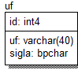
Exceções | E3 - Exclusão não permitida  : Não é permitida a exclusão de uma U.F. que esteja associada à alguma cidade.  E4 - Duplicidade não permitida  :Descrição  :Sigla  Estado já cadastrado
Inclusão (includes) | Nh
Extensões (extend) | Nh
Regras de Negócio
Autor | Carlos Amaral
Validador

Cidades CRUD [EF2]
Número do Caso de Uso | 2
Ator(es) | Usuário
Descrição | Permitir o CRUD de cidades.
Pré-condições | Não há.
Pós-condições | Não há.
Cenário principal | Dados apresentados na Listagem :  :Descrição da Cidade  :Sigla da U.F.  Dados solicitados na Inclusão/Edição :  :Descrição da cidade  :UF da cidade (combobox da tabela de estados)  :CEP inicial  :CEP final
Cenário alternativo | Não há
Modelagem da tabela  :cidade | 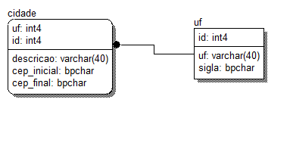
Exceções | E3 - Exclusão não permitida  : não é permitida a exclusão de uma cidade que esteja associada a qualquer outro cadastro.  E4 - Duplicidade não permitida  :Cidade + UF  :Cep Inicial  :Cep Final
Inclusão (includes) | Nh
Extensões (extend) | Nh
Regras de Negócio
Autor | Carlos Amaral
Validador
Observação | Qual a usabilidade atual desta informação ?  Para o comentário acima, considerer a possibilidade de se ter uma base nacional de ceps (verificar com correios ou outras fontes)

Características CRUD [EF3]

Número do Caso de Uso | 3
Ator(es) | Usuário
Descrição | Permitir o CRUD de características.
Pré-condições | Não há.
Pós-condições | Não há.
Cenário principal | Dados apresentados na Listagem :  :Descrição da Característica;  Dados da Inclusão/Alteração :  :Descrição da Característica;
Cenário alternativo | Não há.
Modelagem da Tabela  :característica | 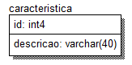
Exceções | E3 - Exclusão não permitida.  Não é permitida a exclusão de uma característica que esteja associada a outro cadastro qualquer  E4 – Duplicidade não permitida  :Descrição  Característica já cadastrada
Inclusão (includes) | Não há.
Extensões (extend) | Não há.
Regras de Negócio
Autor | Carlos Amaral
Validador

Cargos CRUD [EF4]

Número do Caso de Uso | 4
Ator(es) | Usuário
Descrição | Permitir o CRUD de cargos.
Pré-condições | Não há.
Pós-condições | Não há.
Cenário principal | Dados apresentados na Listagem :  :Descrição do Cargo;  Dados da Inclusão/Alteração :  :Descrição do Cargo;
Cenário alternativo | Não há.
Modelagem da Tabela  :cargo | 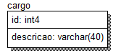
Exceções | E3 - Exclusão não permitida.  Não é permitida a exclusão de um cargo que esteja associada a outro cadastro qualquer  E4 – Duplicidade não permitida  :Descrição já cadastrada
Inclusão (includes) | Não há.
Extensões (extend) | Não há.
Regras de Negócio
Autor | Carlos Amaral
Validador

[EF5] - Cursos
Número do Caso de Uso | 5
Ator(es) | Usuário
Descrição | Permitir o CRUD de cursos.
Pré-condições | Não há.
Pós-condições | Não há.
Cenário principal | Dados apresentados na Listagem :  :Descrição do Curso;  Dados da Inclusão/Alteração :  :Descrição do Curso;
Cenário alternativo | Não há.
Modelagem da Tabela  :curso | 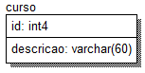
Exceções | E3 - Exclusão não permitida.  Não é permitida a exclusão de um curso que esteja associada a outro cadastro qualquer  E4 – Duplicidade não permitida  Descrição já cadastrada
Inclusão (includes) | Não há.
Extensões (extend) | Não há.
Regras de Negócio
Autor | Carlos Amaral
Validador

Feriados CRUD [EF6]

Número do Caso de Uso | 6
Ator(es) | Usuário
Descrição | Permitir o CRUD de Feriados.
Pré-condições | Não há.
Pós-condições | Não há.
Cenário principal | Dados apresentados na Listagem :  :Data do Feriado  :Descrição do Feriado;  Dados da Inclusão/Alteração :  :Data do Feriado  :Descrição do Feriado;
Cenário alternativo | Não há.
Modelagem da Tabela  :feriado | 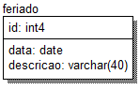
Exceções | E3 - Exclusão não permitida.  Não é permitida a exclusão de um feriado que esteja associado a outro cadastro qualquer  E4 – Duplicidade não permitida  :Feriado + Descrição  Feriado já cadastrado
Inclusão (includes) | Não há.
Extensões (extend) | Não há.
Regras de Negócio
Autor | Carlos Amaral

Motivos de Inatividade CRUD [EF7]

Número do Caso de Uso | 7
Ator(es) | Usuário
Descrição | Permitir o CRUD de Motivos de Inatividade.
Pré-condições | Não há.
Pós-condições | Não há.
Cenário principal | Dados apresentados na Listagem :  :Descrição do Motivo;  Dados da Inclusão/Alteração :  :Descrição do Motivo;
Cenário alternativo | Não há.
Modelagem da Tabela  :motivoinatividade | 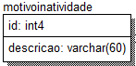
Exceções | E3 - Exclusão não permitida.  Não é permitida a exclusão de um motivo de inatividade que esteja associada a outro cadastro qualquer
Inclusão (includes) | Não há.
Extensões (extend) | Não há.
Regras de Negócio
Autor | Carlos Amaral
Validador

Nacionalidades CRUD [EF8]

Número do Caso de Uso | 8
Ator(es) | Usuário
Descrição | Permitir o CRUD de Nacionalidades.
Pré-condições | Não há.
Pós-condições | Não há.
Cenário principal | Dados apresentados na Listagem :  :Descrição da Nacionalidade;  Dados da Inclusão/Alteração :  :Descrição da Nacionalidade;
Cenário alternativo | Não há.
Modelagem da Tabela  :nacionalidade | 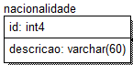
Exceções | E3 - Exclusão não permitida.  Não é permitida a exclusão de uma nacionalidade que esteja associada a outro cadastro qualquer
Inclusão (includes) | Não há.
Extensões (extend) | Não há.
Regras de Negócio
Autor | Carlos Amaral
Validador
Observação | Ver relação em Nacionalidade e Países...Não seria mais interessante (ou lógico) definir apenas o Pais.... OU em tabelas de países, definir a descrição da Nacionalidade  Num aplicativo futuro, haverá a necessidade de se informar o país. Atualmente, só o cadastro de nacionalidade é necessário

Paises CRUD [EF9]

Número do Caso de Uso | 9
Ator(es) | Usuário
Descrição | Permitir o CRUD de Países.
Pré-condições | Não há.
Pós-condições | Não há.
Cenário principal | Dados apresentados na Listagem :  :Descrição do País;  Dados da Inclusão/Alteração :  :Descrição do País;
Cenário alternativo | Não há.
Modelagem da Tabela  :pais | 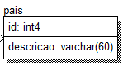
Exceções | E3 - Exclusão não permitida.  Não é permitida a exclusão de um pais que esteja associada a outro cadastro qualquer
Inclusão (includes) | Não há.
Extensões (extend) | Não há.
Regras de Negócio
Autor | Carlos Amaral
Validador

Bancos / Agências Bancárias CRUD [EF10]

Número do Caso de Uso | 10
Ator(es) | Usuário
Descrição | Permitir o CRUD de Bancos / Agências Bancárias
Pré-condições | Não há.
Pós-condições | Não há.
Cenário principal | Dados apresentados na Listagem :  :Descrição / Razão Social do Banco; *  :Número do Banco; *  :Nome Reduzido / Fantasia *  :Nome da Agência *  :Número da Agência *  Dados da Inclusão/Alteração :  :Descrição / Razão Social do Banco; *  :Número do Banco; *  :Nome Reduzido / Fantasia *  :Nome da Agência *  :Número da Agência *  :Endereço  :Bairro  :Cidade  :Estado  :CEP
Cenário alternativo | Não há.
Modelagem da Tabela | [MS4]
Exceções
Inclusão (includes) | Não há.
Extensões (extend) | Não há.
Regras de Negócio
Autor | Carlos Amaral
Validador

Contas Bancárias CRUD [EF11]

Número do Caso de Uso | 11
Ator(es) | Usuário
Descrição | Permitir o CRUD de Contas Bancárias
Pré-condições | Não há.
Pós-condições | Não há.
Cenário principal | Dados apresentados na Listagem :  :Descrição da Conta (Nome Reduzido Banco/Agencia/Conta) *  :Nome Reduzido do Banco *  :Nro. Da Agencia *  :Descrição da Agência *  :Número da Conta *  Dados da Inclusão/Alteração :  :Descrição da Conta;  :Nome Reduzido do Banco (pick list Bancos/Agencias)  :Agência (texto de retorno)  :Número da Conta;
Cenário alternativo | Não há.
Modelagem da Tabela  [MS4] | 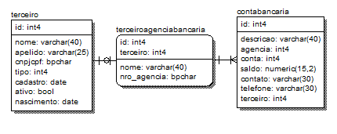
Exceções | E3 - Exclusão não permitida.  Não é permitida a exclusão de uma conta que esteja associada a outro cadastro qualquer
Inclusão (includes) | Não há.
Extensões (extend) | Não há.
Regras de Negócio
Autor | Carlos Amaral
Validador

Situação CRUD [EF12]

Número do Caso de Uso | 12
Ator(es) | Usuário
Descrição | CRUD de Situações Especiais
Pré-condições | Não há.
Pós-condições | Não há.
Cenário principal | [Lista]  :Descrição  :(%) Mensalidade  [Edição]  :Descrição *  :(%) Mensalidade  :Aposentado ou Beneficiário (check)  :Votar na Empresa Sede (check)  :Associado não vota (check)  :Cobrar adicional por dependente na mensalidade do Clube (check)  :Liberar Agenda Odontológica (check)  :Contabilizar como Agastado no Cadastro de Empresas (check)  [Informações dentro do mesmo panel]  :Calcular Validade (check)  :Motivo da Inativação (pick list)  :Validade (dias) (text)  [Informações dentro do mesmo panel]  :Inativação Efetivo com Pagto em Caixa (check)  :Motivo da Inativação (pick list)  :Dias em atraso com a mensalidade (text)  - Obedecer as mesmas RN de CRUD.
Cenário alternativo | Não há.
Modelagem da Tabela | 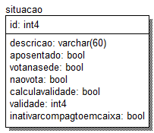
Exceções
Inclusão (includes) | Não há.
Extensões (extend) | Não há.
Regras de Negócio
Autor | Carlos Amaral
Validador

Departamentos CRUD [EF13]

Número do Caso de Uso | 13
Ator(es) | Usuário
Descrição | Permitir o CRUD de Departamentos
Pré-condições | Não há.
Pós-condições | Não há.
Cenário principal | Dados apresentados na Listagem :  :Descrição do Departamento;  Dados da Inclusão/Alteração :  :Descrição do Departamento;
Cenário alternativo | Não há.
Modelagem da Tabela  :departamento | 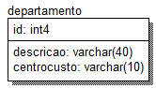
Exceções | E3 - Exclusão não permitida.  Não é permitida a exclusão de um departamento que esteja associado a outro cadastro qualquer
Inclusão (includes) | Não há.
Extensões (extend) | Não há.
Regras de Negócio | Implementação inicial sem o Centro de Custo (reservado para versão futura)
Autor | Carlos Amaral
Validador

Grupos de Ramos de Atividade CRUD [EF14]

Número do Caso de Uso | 14
Ator(es) | Usuário
Descrição | Permitir o CRUD de Grupos de Ramos de Atividade
Pré-condições | Não há.
Pós-condições | Não há.
Cenário principal | Dados apresentados na Listagem :  :Descrição do Grupo;  Dados da Inclusão/Alteração :  :Descrição do Grupo;
Cenário alternativo | Não há.
Modelagem da Tabela  :gruporamoatividade | 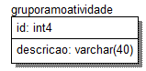
Exceções | E3 - Exclusão não permitida.  Não é permitida a exclusão de um Grupo de Ramo de Atividadeque esteja associado a outro cadastro qualquer
Inclusão (includes) | Não há.
Extensões (extend) | Não há.
Regras de Negócio
Autor | Carlos Amaral
Validador

Ramos de Atividade CRUD [EF15]

Número do Caso de Uso | 15
Ator(es) | Usuário
Descrição | Permitir o CRUD de Ramos de Atividade
Pré-condições | Não há.
Pós-condições | Não há.
Cenário principal | Dados apresentados na Listagem :  :Descrição do Ramo de Atividade;  :Descrição do Grupo do Ramo de Atividade;  Dados da Inclusão/Alteração :  :Descrição do Ramo de Atividade;  :Descrição do Grupo do Ramo de Atividade (pickList do cadastro de Grupos)
Cenário alternativo | Não há.
Modelagem da Tabela  :ramoatividade | :id (serial (seqüencial)) [PK]  :descricao (varchar(40))  :gruporamoatividade (integer) [FK->gruporamoatividade->id]  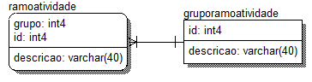
Exceções | E3 - Exclusão não permitida.  Não é permitida a exclusão de um Grupo de Ramo de Atividade que esteja associado a outro cadastro qualquer
Inclusão (includes) | Não há.
Extensões (extend) | Não há.
Regras de Negócio
Autor | Carlos Amaral
Validador

Parentescos CRUD [EF16]

Número do Caso de Uso | 16
Ator(es) | Usuário
Descrição | Permitir o CRUD de Parentescos
Pré-condições | Não há.
Pós-condições | Não há.
Cenário principal | Dados apresentados na Listagem :  :Descrição do Parentesco;  :Idade Máxima;  :Tipo do Parentesco  Dados da Inclusão/Alteração :  :Descrição do Parentesco;  :Idade Máxima;  :Tipo do Parentesco (combobox com os tipos)  Campos na tabela :
Cenário alternativo | Não há.
Exceções | E3 - Exclusão não permitida.  Não é permitida a exclusão de um Parentesco esteja associado a outro cadastro qualquer
Inclusão (includes) | Não há.
Extensões (extend) | Não há.
Regras de Negócio
Modelagem da Tabela
Autor | Carlos Amaral
Validador
Observação

Regiões CRUD [EF17]

Número do Caso de Uso | 17
Ator(es) | Usuário
Descrição | Permitir o CRUD de Regiões
Pré-condições | Não há.
Pós-condições | Não há.
Cenário principal | Dados apresentados na Listagem :  :Descrição da Região;  :Fornecedor;  Dados da Inclusão/Alteração :  :Descrição da Região;  :Fornecedor; (pickList do cadastro de Fornecedores)  Campos na tabela :
Cenário alternativo | Não há.
Exceções | E3 - Exclusão não permitida.  Não é permitida a exclusão de uma Região esteja associado a outro cadastro qualquer
Inclusão (includes) | Não há.
Extensões (extend) | Não há.
Regras de Negócio
Modelagem da Tabela
Autor | Carlos Amaral
Validador
Observação

Tipos de Eventos CRUD [EF18]

Número do Caso de Uso | 18
Ator(es) | Usuário
Descrição | Permitir o CRUD de Tipos de Eventos
Pré-condições | Não há.
Pós-condições | Não há.
Cenário principal | Dados apresentados na Listagem :  :Descrição do Tipo de Evento;  Dados da Inclusão/Alteração :  :Descrição do Tipo de Evento;
Cenário alternativo | Não há.
Modelagem da Tabela  :tipoevento | :id (serial (seqüencial)) [PK]  :descricao (varchar(40))
Exceções | E3 - Exclusão não permitida.  Não é permitida a exclusão de um Tipo de Evento que esteja associado a outro cadastro qualquer
Inclusão (includes) | Não há.
Extensões (extend) | Não há.
Regras de Negócio
Autor | Carlos Amaral
Validador
Observação

Locais de Eventos CRUD [EF19]

Número do Caso de Uso | 19
Ator(es) | Usuário
Descrição | Permitir o CRUD de Locais de Eventos
Pré-condições | Não há.
Pós-condições | Não há.
Cenário principal | Dados apresentados na Listagem :  :Descrição do Local de Evento;  Dados da Inclusão/Alteração :  :Descrição do Local de Evento;
Cenário alternativo | Não há.
Modelagem da Tabela  :localevento | :id (serial (seqüencial)) [PK]  :descricao (varchar(40))
Exceções | E3 - Exclusão não permitida.  Não é permitida a exclusão de um Local de Evento que esteja associado a outro cadastro qualquer
Inclusão (includes) | Não há.
Extensões (extend) | Não há.
Regras de Negócio
Autor | Carlos Amaral
Validador
Observação | Marcelinho : onde sera utilizado este cadastro ?

Turnos CRUD [EF20]

Número do Caso de Uso | 20
Ator(es) | Usuário
Descrição | Permitir o CRUD de Turnos
Pré-condições | Não há.
Pós-condições | Não há.
Cenário principal | Dados apresentados na Listagem :  :Descrição do Turno;  Dados da Inclusão/Alteração :  :Descrição do Turno;
Cenário alternativo | Não há.
Modelagem da Tabela  :turno | :id (serial (seqüencial)) [PK]  :descricao (varchar(40))
Exceções | E3 - Exclusão não permitida.  Não é permitida a exclusão de um Turno que esteja associado a outro cadastro qualquer
Inclusão (includes) | Não há.
Extensões (extend) | Não há.
Regras de Negócio
Autor | Carlos Amaral
Validador
Observação | Não será gerado cadastro em tabela... é RNS

Grupos de Materiais CRUD [EF21]

Número do Caso de Uso | 21
Ator(es) | Usuário
Descrição | Permitir o CRUD de Grupos de Materiais
Pré-condições | Não há.
Pós-condições | Não há.
Cenário principal | Dados apresentados na Listagem :  :Descrição do Grupo de Materiais;  Dados da Inclusão/Alteração :  :Descrição do Grupo de Materiais;
Cenário alternativo | Não há.
Modelagem da Tabela  :grupomaterial | :id (serial (seqüencial)) [PK]  :descricao (varchar(40))
Exceções | E3 - Exclusão não permitida.  Não é permitida a exclusão de um Grupo de Material que esteja associado a outro cadastro qualquer
Inclusão (includes) | Não há.
Extensões (extend) | Não há.
Regras de Negócio
Autor | Carlos Amaral
Validador
Observação

Materiais CRUD [EF22]

Número do Caso de Uso | 22
Ator(es) | Usuário
Descrição | Permitir o CRUD de Materiais
Pré-condições | Não há.
Pós-condições | Não há.
Cenário principal | Dados apresentados na Listagem :  :Descrição do Material;  Dados da Inclusão/Alteração :  :Descrição do Material;
Cenário alternativo | Não há.
Modelagem da Tabela  :grupomaterial | :id (serial (seqüencial)) [PK]  :descricao (varchar(40))  :unidademedida (integer) [FK->unidademedida->id]  :grupomaterial (integer) [FK->grupomaterial->id]
Exceções | E3 - Exclusão não permitida.  Não é permitida a exclusão de um Material que esteja associado a outro cadastro qualquer
Inclusão (includes) | Não há.
Extensões (extend) | Não há.
Regras de Negócio
Autor | Carlos Amaral
Validador
Observação | Marcelinho : onde sera utilizado este cadastro ?

Unidades de Medida CRUD [EF23]

Número do Caso de Uso | 23
Ator(es) | Usuário
Descrição | Permitir o CRUD de Unidades de Medida
Pré-condições | Não há.
Pós-condições | Não há.
Cenário principal | Dados apresentados na Listagem :  :Descrição da Unidade de Medida;  :Abreviação  Dados da Inclusão/Alteração :  :Descrição do Grupo de Materiais;  :Abreviação
Cenário alternativo | Não há.
Modelagem da Tabela  :unidademedida | :id (serial (seqüencial)) [PK]  :descricao (varchar(40))  :abreviação (char(3))
Exceções | E3 - Exclusão não permitida.  Não é permitida a exclusão de uma Unidade de Medida que esteja associado a outro cadastro qualquer
Inclusão (includes) | Não há.
Extensões (extend) | Não há.
Regras de Negócio
Autor | Carlos Amaral
Validador
Observação

Moedas e Índices CRUD [EF24]

Número do Caso de Uso | 24
Ator(es) | Usuário
Descrição | Permitir o CRUD de Moedas e Índices
Pré-condições | Não há.
Pós-condições | Não há.
Cenário principal | Dados apresentados na Listagem :  :Descrição da Moeda;  :Símbolo  Dados da Inclusão/Alteração :  :Descrição da Moeda;  :Símbolo
Cenário alternativo | Não há.
Modelagem da Tabela  :moeda | 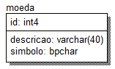
Exceções | E3 - Exclusão não permitida.  Não é permitida a exclusão de uma Moeda ou Índice que esteja associado a outro cadastro qualquer
Inclusão (includes) | Não há.
Extensões (extend) | Não há.
Regras de Negócio
Autor | Carlos Amaral
Validador
Observação

Cor / Raça CRUD [EF25]

Número do Caso de Uso | 25
Ator(es) | Usuário
Descrição | Permitir o CRUD de Cor/Raça
Pré-condições | Não há.
Pós-condições | Não há.
Cenário principal | Dados apresentados na Listagem :  :Descrição;  Dados da Inclusão/Alteração :  :Descrição;
Cenário alternativo | Não há.
Modelagem da Tabela  :racacor | :id (serial (seqüencial)) [PK]  :descricao (varchar(40))
Exceções | E3 - Exclusão não permitida.  Não é permitida a exclusão de uma Cor/Raça que esteja associada a outro cadastro qualquer
Inclusão (includes) | Não há.
Extensões (extend) | Não há.
Regras de Negócio
Autor | Carlos Amaral
Validador
Observação

Plano de Contas Financeiro CRUD [EF26]

Número do Caso de Uso | 26
Ator(es) | Usuário
Descrição | Permitir o CRUD de Plano de Contas Financeiro
Pré-condições | Não há.
Pós-condições | Não há.
Cenário principal | Dados apresentados na Listagem :  :Descrição;  :Conta  Dados da Inclusão/Alteração :  :Descrição;  :Conta  O sistema apresenta uma lista de todas as contas cadastradas e uma coluna com um ‘radiobutton’  [Inclusão]  O usuário seleciona um radiobutton (da conta que deverá ser a conta-pai’  O usuário seleciona ‘Incluir Registro’  O usuário seleciona uma das contas que será a ‘conta-pai’ da conta a ser criada.  O sistema apresenta os campos a serem preenchidos  O usuário preenche os campos apresentados e clica em ‘OK’ [E4][E5][RN4]  [Exclusão]  O usuário seleciona ‘Exclusão’[E3]  [Alteração]  O usuário seleciona ‘Alteração’  A tela de edição/alteração é apresentada com os campos conta e descrição  O usuário altera o(s) valor(es) dos campos e clica em ‘OK’[E4][E5]
Cenário alternativo | Não há.
Modelagem da Tabela  :planoconta | 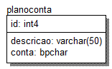
Exceções | E3 - Não é permitida a exclusão de um Plano de Conta que esteja associada a outro cadastro qualquer  O sistema volta ao estado imediatamente anterior à esta ação.
Inclusão (includes) | Não há.
Extensões (extend) | Não há.
Regras de Negócio | [RN9][RNS1][ES1]  Gerar módulo de instalação com estas duas contas criadas previamente.
Autor | Carlos Amaral
Validador
Observação | Resolvido APÓS 4 CHOPS

Cotacao [EF27]

Número do Caso de Uso | 27
Ator(es) | Usuário
Descrição | Permitir o CRUD das cotações de Moedas e Índices
Pré-condições | Moeda e/ou Índice cadastrado
Pós-condições | Não há.
Cenário principal | Dados apresentados na Listagem :  :Descrição da Moeda [RN10];  :Sigla  Dados da Inclusão/Alteração :  O nome da Moeda/Índice selecionada aparecerá como título da tela  :valor;  :datainicial;  :datafinal;  O sistema apresenta uma lista de todas as Moedas/Índices cadastradas, inclusive a moeda padrão/local (no caso, Real R$), sendo a descrição um hyperlink que enviará para a página com a listagem das cotações, exceto a moeda local.  O usuário seleciona uma moeda/índice qualquer[E6]  O sistema vai para uma nova pagina/tela, com a moeda previamente selecionada como título destacado.  O usuário seleciona :  [Inclusão]  O sistema apresenta uma tela solicitando o valor, a data inicial de vigência do valor/índice, e a data final, se houver  O usuário preenche os campos apresentados e clica em ‘OK’ [E4][E5][E7][RN4]  [Exclusão]  O usuário seleciona ‘Exclusão’[E3]  [Alteração]  O usuário seleciona ‘Alteração’  A tela de edição/alteração é apresentada com os campos valor, data inicial de vigência do valor/índice, e a data final, se houver  O usuário altera o(s) valor(es) dos campos e clica em ‘OK’[E4][E5][E7][RN4]
Cenário alternativo | Não há.
Modelagem da Tabela  :cotacao | 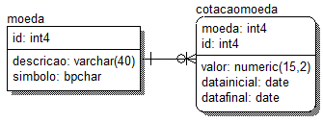
Exceções
Inclusão (includes) | Não há.
Extensões (extend) | Não há.
Regras de Negócio | [RNS3][ES3]
Autor | Carlos Amaral
Validador
Observação

CNAE [EF28]

Número do Caso de Uso | 28
Ator(es) | Usuário
Descrição | Permitir o CRUD De CNAE
Pré-condições
Pós-condições | Não há.
Cenário principal | Dados apresentados na Listagem :  :Código (textual)  :Descrição  :Grau de Risco  :Grupo  Dados da Inclusão/Alteração :  :codigo;  :descricao;  :grauderisco;  :grupo;  O sistema apresenta uma lista de todos os CNAE´s cadastrados;  O usuário seleciona :  [Inclusão]  O sistema apresenta uma tela solicitando o valor, a data inicial de vigência do valor/índice, e a data final, se houver  O usuário preenche os campos apresentados e clica em ‘OK’ [E4][E5][E7][RN4]  [Exclusão]  O usuário seleciona ‘Exclusão’[E3]  [Alteração]  O usuário seleciona ‘Alteração’  A tela de edição/alteração é apresentada com os campos valor, data inicial de vigência do valor/índice, e a data final, se houver  O usuário altera o(s) valor(es) dos campos e clica em ‘OK’[E4][E5][E7][RN4]
Cenário alternativo | Não há.
Modelagem da Tabela  :cnae | 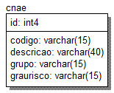
Exceções
Inclusão (includes) | Não há.
Extensões (extend) | Não há.
Regras de Negócio | [RNS3][ES3]
Autor | Carlos Amaral
Validador
Observação

Disponível [EF29]

Número do Caso de Uso | 29
Ator(es) | Usuário
Descrição | Disponível
Pré-condições
Pós-condições
Cenário principal
 | Não há.
Modelagem da Tabela
Exceções
Inclusão (includes) | Não há.
Extensões (extend) | Não há.
Regras de Negócio
Autor | Carlos Amaral
Validador
Observação

Terceiros - Usuários [EF30]

Número do Caso de Uso | 30
Ator(es) | Usuário
Descrição | Permitir o CRUD de Usuários
Pré-condições
Pós-condições
Cenário principal | Dados apresentados na Listagem [E1][E2]:  :Logon  :Nível  Dados da Inclusão/Alteração :  :logon;  :nivel;  :senha;  :associado;  O sistema apresenta uma lista de todos os usuários cadastrados, exceto o usuário master, que não consta de nenhuma tabela;  O usuário seleciona :  [Inclusão]  O sistema apresenta uma tela solicitando :  :Nome de Logon (Login) *  :Nível * (campo texto a partir da [RNS7])  :Senha *  :Associado  O usuário preenche os campos apresentados e clica em ‘OK’ [E4][E5][E7][RN4]  [Exclusão]  O usuário seleciona ‘Exclusão’[E3]  [Alteração]  O usuário seleciona ‘Alteração’  A tela de edição/alteração é apresentada com os campos valor, data inicial de vigência do valor/índice, e a data final, se houver  O usuário altera o(s) valor(es) dos campos e clica em ‘OK’[E4][E5][E7][RN4]
Cenário alternativo | Não há.
Modelagem da Tabela  :usuario | 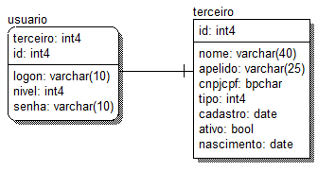
Exceções
Inclusão (includes) | Não há.
Extensões (extend) | Não há.
Regras de Negócio | [RNS3][RNS7][ES3]
Autor | Carlos Amaral
Validador
Observação

Grupos de Receita [EF31]

Número do Caso de Uso | 31
Ator(es) | Usuário
Descrição | Permitir o CRUD de Grupos de Receita
Pré-condições | Plano de Contas Financeiro
Pós-condições
Cenário principal | Dados apresentados na Listagem [E1][E2]:  :Descrição  :Código Contábil  :Código do Plano de Contas Financeiro  Dados da Inclusão/Alteração :  :Descrição *  :Código Contábil *  :Conta do Plano de Contas (pick da tabela Plano de Contas Financeiro) *  :Descrição do Plano de Contas (Texto)  O sistema apresenta uma lista de todos os Grupos de Receita cadastrados;  O usuário seleciona :  [Inclusão]  O sistema apresenta uma tela solicitando :  :Descrição do Grupo (nome) *  :Código Contábil *  :Conta do Plano de Contas Financeiro *  :Descrição do Plano de Contas Financeiro (Texto do retorno do pick)  O usuário preenche os campos apresentados e clica em ‘OK’ [E4][E5][E7][RN4]  [Exclusão]  O usuário seleciona ‘Exclusão’[E3]  [Alteração]  O usuário seleciona ‘Alteração’  A tela de edição/alteração é apresentada com os campos da Inclusão  O usuário altera o(s) valor(es) dos campos e clica em ‘OK’[E4][E5][E7][RN4]
Cenário alternativo | Não há.
Modelagem da Tabela  :gruporeceita | 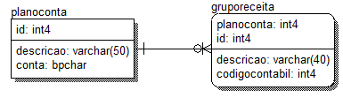
Exceções
Inclusão (includes) | Não há.
Extensões (extend) | Não há.
Regras de Negócio
Autor | Carlos Amaral
Validador
Observação

Tipos de Receita [EF32]

Número do Caso de Uso | 32
Ator(es) | Usuário
Descrição | Permitir o CRUD de Tipos de Receita
Pré-condições | Grupos de Receita
Pós-condições
Cenário principal | Dados apresentados na Listagem [E1][E2]:  :Descrição  :Valor Padrão  :Grupo de Receita  Dados da Inclusão/Alteração :  :Descrição *  :Valor Padrão  :Grupo de Receita (texto/pick da tabela Grupo de Receita) *  :Restrição por Período [check]  :Verificar Valor da Baixa [check]  :Verificar RAIS [check]  :Imprimir Instrução [check]  :Desconto no Vencimento [check]  :Desconto Valor [numeric(15,2)]  :Restrição Anual [check]  :Validade (integer)  O sistema apresenta uma lista de todos os Tipos de Receita cadastrados;  O usuário seleciona :  [Inclusão]  O sistema apresenta uma tela solicitando os campos acima  O usuário preenche os campos apresentados e clica em ‘OK’ [E4][E5][E7][RN4]  [Exclusão]  O usuário seleciona ‘Exclusão’[E3]  [Alteração]  O usuário seleciona ‘Alteração’  A tela de edição/alteração é apresentada com os campos da Inclusão  O usuário altera o(s) valor(es) dos campos e clica em ‘OK’[E4][E5][E7][RN4]
Cenário alternativo | Não há.
Modelagem da Tabela  :tiporeceita | 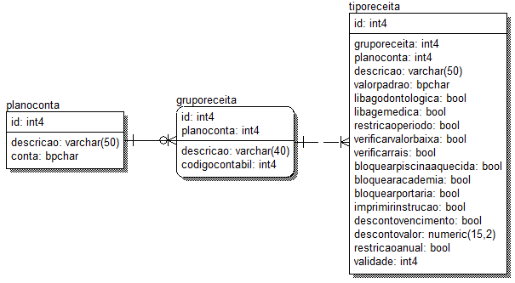
Exceções
Inclusão (includes) | Não há.
Extensões (extend) | Não há.
Regras de Negócio
Autor | Carlos Amaral
Validador
Observação

Terceiros - Associados [EF33]

Número do Caso de Uso | 33
Ator(es) | Usuário
Descrição | Permitir o CRUD de Associados (Terceiros)
Pré-condições
Pós-condições
Cenário principal | Dados apresentados na Listagem [E1][E2]:  :Matrícula  :Nome  :Tipo de Sócio [Efetivo, Usuário, etc]  :Ativo ? [Sim/Não]  Dados da Inclusão/Alteração [Distribuido em Abas]:  [ABA Dados Principais]  :Matrícula (numeração gerada automaticamente pelo sistema) *  :Tipo de Sócio [RNS9] *  :Data do Cadastro  [Linha separatória e Título da divisão inferior : [Associado]  :Nome *  :Apelido  :Área [RNS10]  :Naturalidade *  :Nacionalidade *  :Cor/Raça  :Sexo *  :Data Nascimento *  :Estado Civil [RNS11]  :Característica 1  :Característica 2  [Filiação]  :Nome da Mãe  :Nome do Pai  [Endereço]  :Dados do Endereço Residencial*  [Contato]  :Telefone *  :Celular  :Fax  :e-mail  [ABA Documentação]  :R.G.  :Órgão Emissor  :UF Emissora  :Data Expedição  :CPF *  :PIS-PASEP  :Aposentadoria/Benefício  :Chapa/RE  :CTPS  :Série  :UF Emissora  :Data Expedição  [Dependentes]  [...] Alterar/Consultar Dependentes [ver cenário alternativo [CA1]]  Nro. De dependentes (campo Label)  [ABA Dados Operacionais]  :Data Sindicalização  :Data Saída  :Correspondência [ Empresa ou Residência ]  :Forma de Recebimento [RNS12]  :Responsável pela Associação  :Cupom Impresso [check]  :Tratamento Médico [check]  :Carência [pick date]  :Situação Especial [combo]  :Data Situação [pick date]  :Validade Situação [pick date]  :Associado Ativo ? * [sim/não]  :Motivo Inativação [combo]  :Data Inativação [pick date]  :Observações importantes à Respeito do Associado [memo]  :enviar mala direta [check]  [ABA Empresa / Sindicato]  [Dados da Empresa]  :Id  :Nome  :[...] Alterar / Consultar Empresa [ver cenário alternativo [CA2]]  :Sindicato ao qual este associado pertence [texto + pick]  :Observações Relativas à Situação do Associado na Empresa [memo]  O usuário seleciona :  [Inclusão]  O sistema apresenta uma tela solicitando :  O usuário preenche os campos apresentados e clica em ‘OK’ [E4][E5][E7][RN4][RNS4[5]]  [Exclusão]  O usuário seleciona ‘Exclusão’[E3]  [Alteração]  O usuário seleciona ‘Alteração’  A tela de edição/alteração é apresentada com os campos da Inclusão  O usuário altera o(s) valor(es) dos campos e clica em ‘OK’[E4][E5][E7][RN4]
Cenário alternativo | [CA1]  Montar tela/lista com os dependentes, apresentando/solicitando  [Matrícula e Nome do Associado Principal]  [Lista com Nome e Sexo]  Inclusão/Edição  :Nome  :Matrícula  :Parentesco (em relação ao associado)  :Sexo  :R.G.  :Estado Civil  :Data Nascimento  :Cor/Raça  :Naturalidade  ;Nacionalidade  :Observações  :CheckBox  [] Ativo  [] Viuvo(a)  [] Deficiente Físico  [] Universitário  :Convênio Médico  :Data Adesão [pick date]  :Data Baixa [pick date]  :Tipo Convênio [combo]  [CA2]  Dados da Empresa  :Nome [...] pick de empresas  :Grupo de Trabalho  :Salário  :Turno  :Cargo  :Departamento  :Data Admissão  :Data Demissão  :Data Sindicalização  :Data Saída  :Empresa Atual
Modelagem da Tabela | [MS2]
Exceções
Inclusão (includes) | Não há.
Extensões (extend) | Não há.
Regras de Negócio
Autor | Carlos Amaral
Validador
Observação

Terceiros – Escritórios de Contabilidade [EF34]

Número do Caso de Uso | 34
Ator(es) | Usuário
Descrição | Permitir o CRUD de Escritórios de Contabilidade (Terceiros)
Pré-condições
Pós-condições
Cenário principal | Dados apresentados na Listagem [E1][E2]:  :Razão Social  :Nome Reduzido  :CNPJ  Dados da Inclusão/Alteração [Distribuido em Abas]:  [ABA Dados Principais]  :Razão Social *  :Nome Reduzido  :Endereço Principal  :Bairro  :Cidade  :Estado  :CEP  :Telefone Principal  :Telefone Opcional  :Fax  :Escritório Ativo [Sim/Não]  [Dados Legais]  :CNPJ  :Inscrição Estadual  :Quantidade de Empresas (quantidade)  [ABA Dados Adicionais]  [Contatos] (abrir grid com 3 linhas para digitação (textual) dos contatos, contendo as seguinte colunas :  :Nome  :Depto/Setor  :Fone/Ramal  [Internet]  :e-Mail  :Site  [Observação]  : (campo memo)  O usuário seleciona :  [Inclusão]  O sistema apresenta uma tela solicitando os dados acima;  O usuário preenche os campos apresentados e clica em ‘OK’ [E4][E5][E7][RN4][RNS4[4]]  [Exclusão]  O usuário seleciona ‘Exclusão’[E3]  [Alteração]  O usuário seleciona ‘Alteração’  A tela de edição/alteração é apresentada com os campos da Inclusão  O usuário altera o(s) valor(es) dos campos e clica em ‘OK’[E4][E5][E7][RN4]
Cenário alternativo
Modelagem da Tabela | [MS5]
Exceções
Inclusão (includes) | Não há.
Extensões (extend) | Não há.
Regras de Negócio
Autor | Carlos Amaral
Validador
Observação

Terceiros – Sindicatos [EF35]

Número do Caso de Uso | 35
Ator(es) | Usuário
Descrição | Permitir o CRUD de Sindicatos (Terceiros)
Pré-condições
Pós-condições
Cenário principal | Dados apresentados na Listagem [E1][E2]:  :Código  :Razão Social (Nome)  :CNPJ  :Código Sindical  Dados da Inclusão/Alteração [Distribuido em Abas]:  [ABA Dados Principais]  :Código (gerado automaticamente pelo sistema) *  :Nome Reduzido  :Endereço Principal  :Bairro  :Cidade  :Estado  :CEP  :Telefone Principal  :Telefone Opcional  :Fax  :Data da Fundação  :Data de Cadastro  :Sindicato Ativo [Sim/Não]  [Dados Legais]  :CNPJ  :Código Sindical  [ABA Dados Adicionais]  [Endereço para Cobrança e Correspondência]  Utilizar Endereço Principal (check box)  Enviar Mala Direta (check Box)  [Internet]  :e-Mail  :Site  [Observação]  : (campo memo)  O usuário seleciona :  [Inclusão]  O sistema apresenta uma tela solicitando os dados acima;  O usuário preenche os campos apresentados e clica em ‘OK’ [E4][E5][E7][RN4] [E8][RN4][RN8][RN11] [RNS4[2]]  [Exclusão]  O usuário seleciona ‘Exclusão’[E3]  [Alteração]  O usuário seleciona ‘Alteração’  A tela de edição/alteração é apresentada com os campos da Inclusão  O usuário altera o(s) valor(es) dos campos e clica em ‘OK’[E4][E5][E7][RN4] [E8][RN4][RN8]
Cenário alternativo
Modelagem da Tabela | [MS1]
Exceções
Inclusão (includes) | Não há.
Extensões (extend) | Não há.
Regras de Negócio
Autor | Carlos Amaral
Validador
Observação

Terceiros – Empresas [EF36]

Número do Caso de Uso | 36
Ator(es) | Usuário
Descrição | Permitir o CRUD de Empresas (Terceiros)
Pré-condições
Pós-condições
Cenário principal | Dados apresentados na Listagem [E1][E2]:  :Código  :Razão Social (Nome)  :Nome Reduzido  :CNPJ  Dados da Inclusão/Alteração [Distribuido em Abas]:  [ABA Dados Principais]  :Código (gerado automaticamente pelo sistema) *  :Nome Reduzido  :Natureza [Pessoa Jurídica / Pessoa Física / Diversos]  :Data da Fundação  :Data de Cadastro  :Endereço Principal  :Bairro  :Cidade  :Estado  :CEP  :Telefone Principal  :Telefone Opcional  :Fax  :Validade RAIS  [Dados Legais]  :CNPJ  :CCM  :Código CEI  :Inscrição Estadual  :Código CNAE  :Origem do Capital  [Nacional / Estrangeiro]  :Tipo de Estabelecimento  [Único / Principal / Filial / Outros]  [ABA Dados Adicionais]  :[Contatos]  :Responsável pela CIPA  [Internet]  :e-Mail  :Site  [Endereço para Cobrança e Correspondência]  Utilizar Endereço Principal (check box)  Enviar Mala Direta (check Box)  :Endereço  [ABA Dados Operacionais]  :Ramo de Atividade  :Sindicato Patronal [pick list]  :Nro. De Filiais  :Nro. De Funcionários  :Qtde. Func. Fem.  :Qtde. Func. Masc.  :Qtde. de Sócios Ativos  :Qtde. Ativos Femininos  :Qtde. Ativos Masculinos  :Qtde. Funcionários Afastados  [Observação]  : (campo memo)  :Empresa Ativa  [sim/não]  *Motivo da Inativação  *Data da Inativação  :Enviar cobrança para o Escritório de Contabilidade (pick list)  :Característica [1, 2 e 3]  [Forma de Recebimento]  [Caixa / Boleto]  [Tipo de Relacionamento Padrão]  :Pagto. De Contrib. E Mensalidade (radio Button)  :Apenas Mensalidade (radio Button)  :Apenas Contribuição (radio Button)  [ABA Grupos de Trabalho]  :Descrição  :Endereço  :Telefone  :Telefone Opcional  :Fax  :eMail  [ABA Observações Importantes a Respeito da Empresa]  :Data Base (pick date)  :Sindicato ao qual esta empresa pertence (pick list)  :Observações (memo)  O usuário seleciona :  [Inclusão]  O sistema apresenta uma tela solicitando os dados acima;  O usuário preenche os campos apresentados e clica em ‘OK’ [E4][E5][E7][RN4][RNS4[2]]  [Exclusão]  O usuário seleciona ‘Exclusão’[E3]  [Alteração]  O usuário seleciona ‘Alteração’  A tela de edição/alteração é apresentada com os campos da Inclusão  O usuário altera o(s) valor(es) dos campos e clica em ‘OK’[E4][E5][E7][RN4]
Modelagem da Tabela | [MS3]
Exceções
Inclusão (includes) | Não há.
Extensões (extend) | Não há.
Regras de Negócio
Autor | Carlos Amaral
Validador
Observação

Parâmetros – Geral [EF37]

Número do Caso de Uso | 37
Ator(es) | Usuário
Descrição | Permitir a Manutenção de Parâmetros Gerais
Pré-condições
Pós-condições
Cenário principal | Dados apresentados na Aba Geral [E1][E2]:  :Job Padrão  :Moeda Padrão  :Departamento Padrão  :Almoxarifaco Padrão  :Conta (Banco) Padrão  :UF Padrão  :Tipo de Entidade [Sindicato / Federação][RNS8]  :Sindicato Padrão  :Administrador do Sistema  Dados da Edição :  [Exclusão]  O usuário seleciona ‘Exclusão’[E3]  [Alteração]  O usuário seleciona ‘Alteração’  A tela de edição/alteração é apresentada com os campos da Inclusão  O usuário altera o(s) valor(es) dos campos e clica em ‘OK’[E4][E5][E7][RN4]
Modelagem da Tabela | [MS6]
Exceções
Inclusão (includes) | Não há.
Extensões (extend) | Não há.
Regras de Negócio
Autor | Carlos Amaral
Validador
Observação

Parâmetros – Contas a Receber [EF38]

Número do Caso de Uso | 38
Ator(es) | Usuário
Descrição | Permitir a Manutenção de Parâmetros Gerais – Contas a Receber
Pré-condições
Pós-condições
Cenário principal | Dados apresentados na Aba Contas a Receber [E1][E2]:  :Plano de Contas Financeiro Padrão (pick list)  :Plano de Contas Financeiro para Tarifas Bancárias (pick list)  :Mora diária (%) Padrão  :Multa (%) Padrão  :Conta Bancária Padrão (pick list)  :Conta Bancária para Débito de Cheques (pick list)  :Float de Cobrança  :Banco Definido Como Carteira (pick list)  :Grupo de Contribuição para Impressão GRCS (pick list)  :Definição de Conta Bancária Caixa Central (pick list)  :Agrupar Títulos em Receber Considerando o JOB  Dados da Edição :  [Alteração]  O usuário seleciona ‘Alteração’  A tela de edição/alteração é apresentada com os campos da Inclusão  O usuário altera o(s) valor(es) dos campos e clica em ‘OK’[E4][E5][E7][RN4]
Modelagem da Tabela | [MS7]
Exceções
Inclusão (includes) | Não há.
Extensões (extend) | Não há.
Regras de Negócio
Autor | Carlos Amaral
Validador
Observação

Parâmetros – Associados [EF39]

Número do Caso de Uso | 39
Ator(es) | Usuário
Descrição | Permitir a Manutenção de Parâmetros Gerais – Associados
Pré-condições
Pós-condições
Cenário principal | Dados apresentados na Aba Associados [E1][E2]:  :Nacionalidade Padrão (pick list)  :Motivo da Inativação por Vencimento de Carência (pick list)  :Motivo da Inativação por Pedido de Baixa (pick list)  :Carênia de Associados em caso de Demissão (dias )  :Ação a ser realizada após o final da carência do Associado (pick list)  :Situação Especial do Associado Aposentado (pick list)  :Situação Especial do Associado Desempregado (pick list)  :Situação Especial do Associado Delegado (pick list)  :Situação Especial do Associado Falecido (pick list)  :Permitir Data de Sindicalização maior que a Data de Cadastro (check)  :Isenção de Mensalidade no período de Carência (check)  Obedecer RN´s
Modelagem da Tabela | [MS9]
Exceções
Inclusão (includes) | Não há.
Extensões (extend) | Não há.
Regras de Negócio
Autor | Carlos Amaral
Validador
Observação

Parâmetros – Mensalidade Sindical[EF40]

Número do Caso de Uso | 40
Ator(es) | Usuário
Descrição | Permitir a Manutenção de Parâmetros Gerais – Mensalidades
Pré-condições
Pós-condições
Cenário principal | Dados apresentados na Aba Associados [E1][E2]:  :Nacionalidade Padrão (pick list)  :Motivo da Inativação por Vencimento de Carência (pick list)  :Motivo da Inativação por Pedido de Baixa (pick list)  :Carênia de Associados em caso de Demissão (dias )  :Ação a ser realizada após o final da carência do Associado (pick list)  :Situação Especial do Associado Aposentado (pick list)  :Situação Especial do Associado Desempregado (pick list)  :Situação Especial do Associado Delegado (pick list)  :Situação Especial do Associado Falecido (pick list)  :Permitir Data de Sindicalização maior que a Data de Cadastro (check)  :Isenção de Mensalidade no período de Carência (check)  Obedecer RN´s
Modelagem da Tabela | [MS8]
Exceções
Inclusão (includes) | Não há.
Extensões (extend) | Não há.
Regras de Negócio
Autor | Carlos Amaral
Validador
Observação

Exceções

[E1] – Nenhum Critério Informado

O sistema verifica a quantidade de registros retornado; se for maior que 100, o sistema apresenta uma mensagem de erro avisando para refinar (melhorar) o critério de filtro. O sistema só apresentará 100 registros por consuta

[E2] – Nenhum Registro Encontrado

O sistema deverá apresentar mensagem informando que nenhum registro foi encontrado.

[E3] - Exclusão não permitida / Violação de Relacionamento

Se a informação cadastrada estiver sendo utilizada em outro cadastro/módulo qualquer, e houver tentativa de exclusão, será levantada uma exceção pelo banco de dados. O aplicativo deverá capturar esta exceção e tratá-la, apresentando a informação ao usuário.
O sistema voltará à situação imediatamente anterior à esta ação.

[E4] - Duplicidade não permitida

Tratar, no aplicativo, a duplicidade (homonimidade) de informações.
O sistema voltará a situação imediatamente anterior à esta ação.

[E5] – Campo não informado
O sistema deverá informar ao usuário quanto à obrigatoriedade do campo, voltando à tela de edição no estado em que se encontrava (com os dados já preenchidos disponíveis)

[E6] – Moeda/Índice não possui cotação
O sistema informa o usuário que esta moeda (Real R$) não aceita valores de conversão/cotação, e não faz nada;

[E7] – Data final menor que Data Inicial
O sistema informa o usuário que a data final não pode ser menor que a data inicial (exceto quando a data final não for informada)

[E8] – Data de Cadastro menor que Data De Fundação

O sistema informa o usuário que a Data de Cadastro não pode ser menor que a Data de Fundação do Sindicato

Regras de Negócio

[RN1]

Os dados principais serão apresentados em forma de lista conforme o caso

[RN2]

Todos os dados apontados em cada caso de uso serão apresentados numa segunda tela/página (ou numa janela modal se houver a possibilidade) para inclusão

[RN3]

Quando mencionado em cada caso de uso, o sistema fará validação dos campos

[RN4]

O sistema grava as informações no BD e retorna a tela de listagem posicionando no registro recém-cadastrado

[RN5]

Todos os campos apontados em cada caso de uso serão apresentados numa segunda tela/página (ou numa janela modal se houver a possibilidade) para edição;

[RN6]

O sistema apresenta os dados do registro numa segunda tela/página (ou uma janela modal se houver possibilidade) para edição

[RN7]

O sistema apresenta os dados do segundo cadastro numa segunda tela/página (ou numa janela modal se houver a possibilidade) em forma de lista para seleção (com campo de filtro inclusive e botão de inclusão)

[RN8]

O sistema retorna o registro recém criado para a tela chamadora, gravando-o no objeto chamador, e apresentado o dado principal no campo ‘pick’

[RN9]

Iniciar as Contas com ‘1’ para Receitas e ‘2’ para Despesas

[RN10]

O campo Moeda será um hyperlink para listar as cotações da moeda seleciona, exceto no caso da moeda padrão/local (no caso, R$ (Real))

[RN11]

Tabela Terceiro : gravar o campo tipo conforme [RNS4]

[RN12]

Tabela TerceiroEndereco : gravar o campo tipo conforme [RNS6]

[RN13]

Tabela TerceiroTelefone : gravar o campo tipo conforme [RNS5]

Regras de Negócio do Sistema

[RNS0]

O sistema terá um ‘usuário’ que não constará no BD, mas que será o usuário ‘master’, com uma senha ‘master’, que dará os acessos gerais/administrativos do sistema. Com esta senha será possível cadastrar novos usuários, associados, alterar o registro Master da Empresa, etc.
A senha será dinâmica, mudando conforme o dia, baseado no dia/mês/ano (desenvolver algoritmo)(sugerir senha do antigo ‘Magic’, onde se utilizava o algoritmo em poder de Amaral, utilizando o dia/mês/hora/minuto (com cálculos) como senha.

[RNS1]

O sistema deverá gerar o Plano de Contas Financeiro com as contas ‘1 – Receita’ e ‘2 – Despesa’ previamente cadastradas

[RNS2]

O sistema deverá gerar um registro ‘master’ na tabela de Terceiros, que será a própria Empresa/Sindicato adquirente do Aplicativo.

[RNS3]

O sistema deverá gerar um registro na tabela de Moedas e Índices com o nome da moeda atual (no caso Real) e seu símbolo.

[RNS4]

Tabela Terceiro -> Tipo
1 – Empresa Master (própria empresa)
2 – Sindicato
3 – Banco
4 – Escritório de Contabilidade
5 – Associado
6 – Fornecedor
7 – Empresa

[RNS5]

Tabela TerceiroTelefone -> Tipo
1 – Telefone Principal
2 – Telefone Alternativo
3 – Celular
4 – Fax

[RNS6]

Tabela TerceiroEndereco -> Tipo
1 – Endereço Principal
2 – Endereço para Correspondência
3 – Endereço para Cobrança

[RNS7]

Será definido com o outro Analista/Programador se a senha será por
:[nível] (Diretoria, Gerencia, Supervisor, Operador, Contas a Receber, Contas a Pagar, etc)
Ou por controle de acessos

[RNS8]

Valores internos para serem utilizados na Parametrização->Tipo de Entidade
1 – Sindicato
2 – Federação

[RNS9]

Tipos de Associado
1 – Efetivo
2 – Usuário
3 – Usuário Clube
4 – Usuário Curso

[RNS10]

Tipo de Área
1 – Rural
2 – Urbana (default)

[RNS11]

Estado Civil
1 – Casado
2 – Solteiro
3 – Divorciado
4 – Desquitado
5 – Viúvo
6 – Outros

[RNS12]

1 – Caixa
2 – Desconto em Folha
3 – Boleto
4 – Isento

[RNS13]

Transações padrão de Movimentação de Caixa

1 – Entrada
2 – Saida
3 – Extorno de Saida
4 – Extorno de Entrada
5 – Transferência

Exceções do Sistema

[ES1]

Não permitir exclusão das Contas ‘1 – Receita’ e ‘2 – Despesa’ do Plano de Contas Financeiro

[ES2]

Não permitir a exclusão do registro ‘master’ da tabela de Terceiros

[ES3]

Não permitir a exclusão do registro ‘master’ (moeda Real) da tabela de Moedas e Índices

[ES4]

Não permitir a exclusão das UF´s geradas pelo sistema

[ES5]

Não permitir a exclusão das Capitais (Cidades) geradas pelo Sistema

Modelagem do Sistema

As páginas abaixo referem-se à modelagem complexa do sistema. As tabelas simples de CRUD estão em casa caso de uso, na entrada Modelagem da Tabela
[MS1] – Terceiros – Sindicato

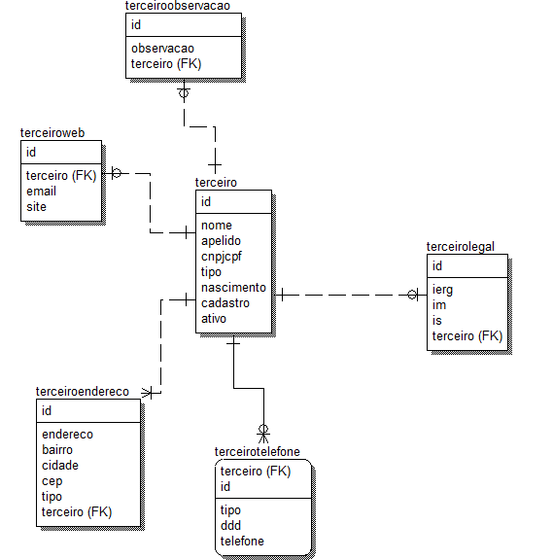

[MS2] – Terceiros – Associados

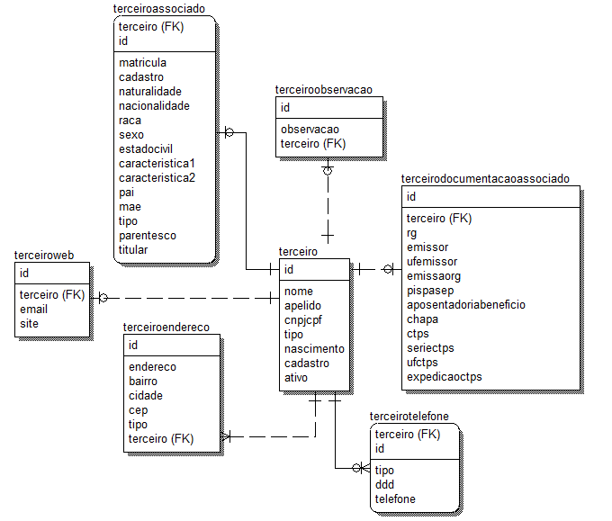

[MS3] – Terceiros – Empresa

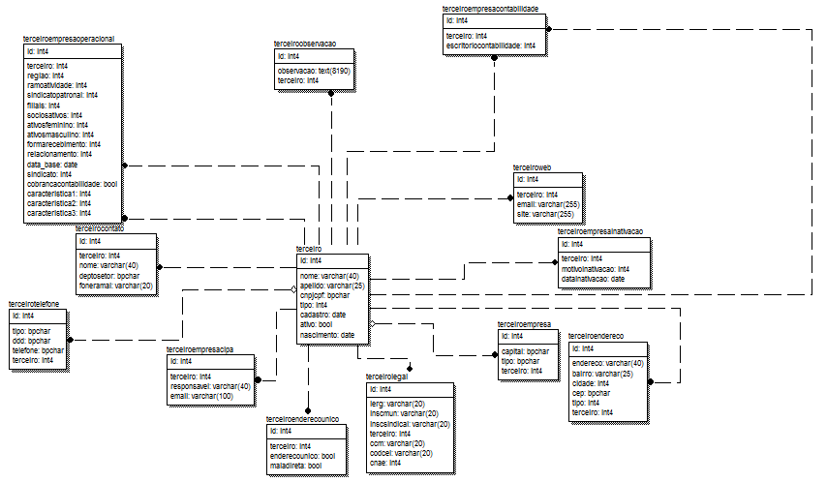

[MS4] – Terceiros - Bancos

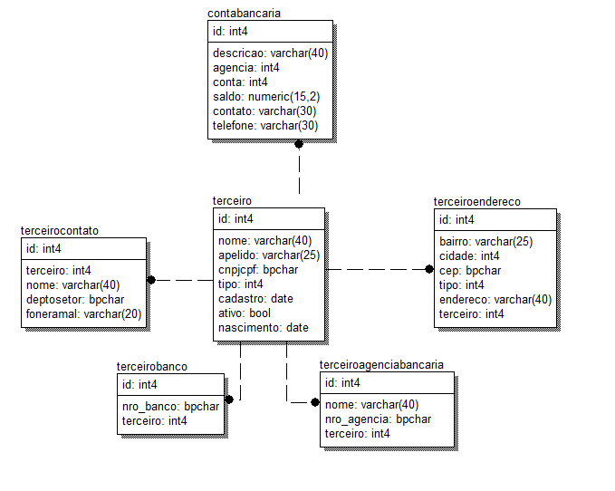

[MS5] – Terceiros – Escritórios de Contabilidade

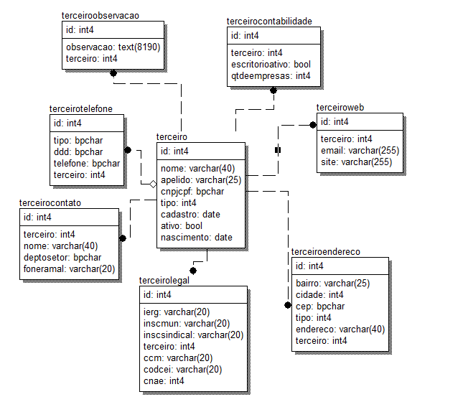

[MS6] – Parâmetros – Geral

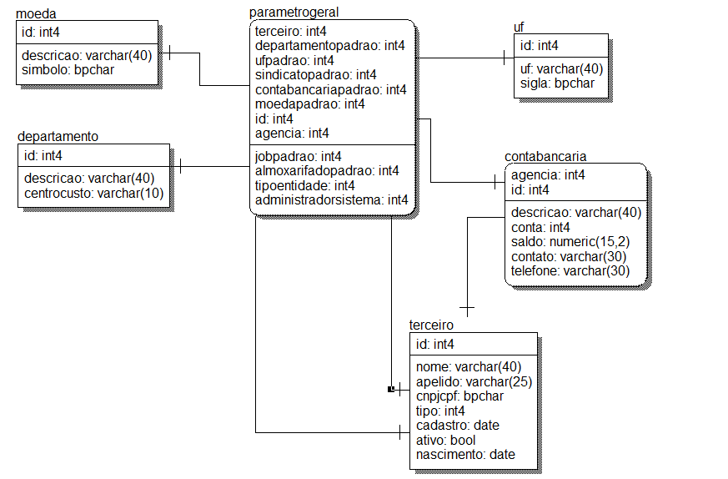

[MS7] – Parâmetros – Receber

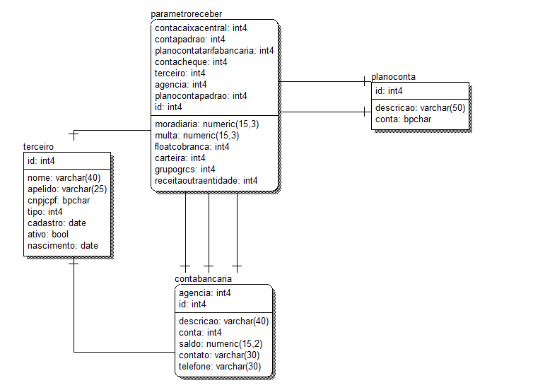

[MS8] – Parâmetros – Geração de Mensalidade Sindical
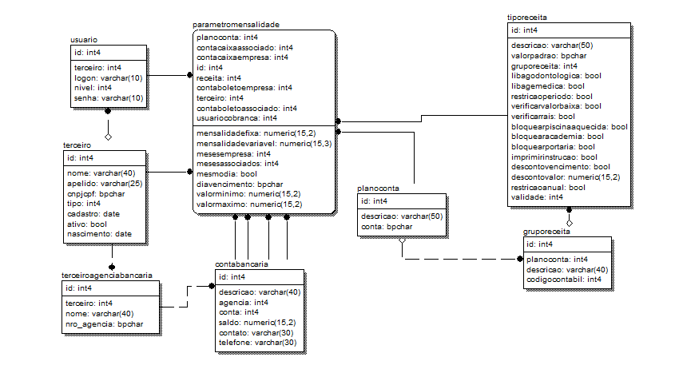

[MS9] – Parâmetros – Associados

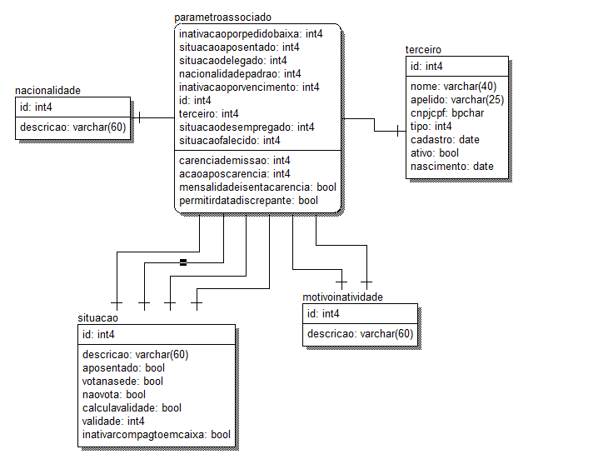

[MS10] – Parâmetros - Disponível

Analisando a sua Especificação Funcional e Modelagem do Projeto Aquariuns, nota-se um documento muito bem estruturado para os padrões de 2009, com uma separação clara entre fluxos, exceções e regras de negócio. No entanto, para os padrões atuais de desenvolvimento e arquitetura de sistemas, existem pontos de melhoria cruciais.
Abaixo, apresento uma análise detalhada e sugestões de alterações divididas por categorias:

1. Melhorias na Experiência do Usuário (UX/UI)
O documento define padrões rígidos que podem limitar a usabilidade:
- Filtro Obrigatório [EF0]: A regra de que o CRUD deve iniciar vazio obriga o usuário a sempre realizar uma ação antes de ver dados.
  - Sugestão: Permitir uma visão inicial com os "últimos registros acessados" ou "registros mais recentes".
- Limite de 100 registros [E1]: Em tempos de Big Data, limitar a 100 registros com erro de "refinar filtro" é frustrante.
  - Sugestão: Implementar paginação dinâmica no servidor. O sistema deve informar: "Exibindo 100 de 5.000 registros", permitindo navegar entre as páginas sem bloquear o usuário.
- Regra de ComboBox vs Pick-list: A regra de 50 registros para ComboBox é alta para telas web/mobile.
  - Sugestão: Use ComboBox apenas para listas muito pequenas (ex: Sexo, Estado Civil). Para listas médias (como Estados), use componentes de Auto-complete (Select com busca interna), que são mais eficientes que abrir uma nova janela modal (pick-list).

2. Consistência de Dados e Regras de Negócio (RN)
Existem redundâncias e potenciais conflitos nas tabelas de endereçamento e contatos:
- Nacionalidade vs Países [EF8/EF9]: Como observado no próprio documento, manter as duas tabelas separadas gera duplicidade.
  - Sugestão: Unificar. A tabela Pais deve ter um campo nacionalidade_masculina e nacionalidade_feminina. No cadastro de associados, referencia-se o País.
- Cidades e CEPs [EF2]: A sugestão de usar uma base nacional de CEPs é vital.
  - Sugestão: Integrar com uma API de busca de CEP (como ViaCEP ou similar). Isso reduz erros de digitação e automatiza o preenchimento de Logradouro, Bairro, Cidade e UF.
- Senhas [RNS0]: A ideia de uma "senha master dinâmica baseada em data/hora" é um risco de segurança e difícil manutenção.
  - Sugestão: Utilizar um sistema de RBAC (Role-Based Access Control). O acesso deve ser controlado por perfis de usuário com permissões granulares, e senhas devem ser criptografadas (Hash + Salt), nunca comparadas em texto plano ou algoritmos reversíveis.

3. Sugestões na Modelagem (DB)
Observando os diagramas (MS1 a MS10):
- Campos de Auditoria: Não identifiquei nos campos das tabelas quem criou ou alterou o registro.
  - Sugestão: Adicionar em todas as tabelas: data_criacao, usuario_criacao, data_alteracao, usuario_alteracao.
- Soft Delete: O sistema foca muito em impedir a exclusão se houver relacionamento [E3].
  - Sugestão: Avalie usar Soft Delete (um campo deletado booleano). Em vez de apagar e causar erro de integridade, você apenas "desativa" o registro, preservando o histórico financeiro e de associados.
- Internacionalização (Moedas) [EF27]: O sistema prevê cotações, mas a lógica de "bloquear a moeda Real" [E6] pode ser melhorada.
  - Sugestão: Trate o Real como a "Moeda Base" (fator 1.0). Isso simplifica cálculos matemáticos no código, evitando condicionais if (moeda == 'Real').

4. Revisão de Texto e Erros Identificados
- CRUD de Materiais [EF22]: No campo "Modelagem da Tabela", o nome da tabela está como :grupomaterial, mas deveria ser :material.
- Parâmetros de Mensalidade [EF40]: O texto descritivo está idêntico ao de Associados [EF39]. É necessário descrever os campos específicos de valores, índices de reajuste e periodicidade.
- Regra [RN10]: Menciona hyperlink para cotações exceto R$. Se o sistema for escalado para outros países, essa trava será um problema.

Exemplo de Reestruturação de um Campo Pick-list para Auto-complete:
De: Botão 'pick' que abre nova janela. Para: Campo de busca textual que realiza fetch assíncrono (AJAX) enquanto o usuário digita, apresentando as opções em uma lista suspensa.

Deseja que eu detalhe a modelagem de alguma tabela específica que ficou genérica no documento, como a de "CNAE" ou "Plano de Contas"?

